МИНИСТЕРСТВО ОБРАЗОВАНИЯ И НАУКИ РЕСПУБЛИКИ БЕЛАРУСЬ

БЕЛОРУССКИЙ НАЦИОНАЛЬНЫЙ ТЕХНИЧЕСКИЙ УНИВЕРСИТЕТ

## Факультет информационных технологий и робототехники

Кафедра программного обеспечения информационных систем

и технологий

**Отчет**

**по лабораторной работе № 15**

по дисциплине: ”Системное программирование”

на тему: ***”*** **РАЗДЕЛЯЕМАЯ ПАМЯТЬ (Shared memory), СИНХРОНИЗАЦИЯ*”***

Выполнил**:** студент группы *10702121* Писарик А.С.

Фиалнович Д.В.

Принял**:** пр. Хвитько Е.А.

Минск 2023

# Лабораторная работа №15.

**Цель работы:** Освоить механизм взаимодействия между процессами на основе использования общей памяти.

## Задание 1

Используя листинги упражнения №1 создайте еще несколько программ **shm1-ownerХХ.c** (количество программ «ownerХХ» должно соответствовать количеству членов команды). Программы должны выводить в сообщениях имена членов команды. Перестройте коды программ так, чтобы процессы обращались к одному сегменту памяти.

Решение

**Создаем shm-owner.c**

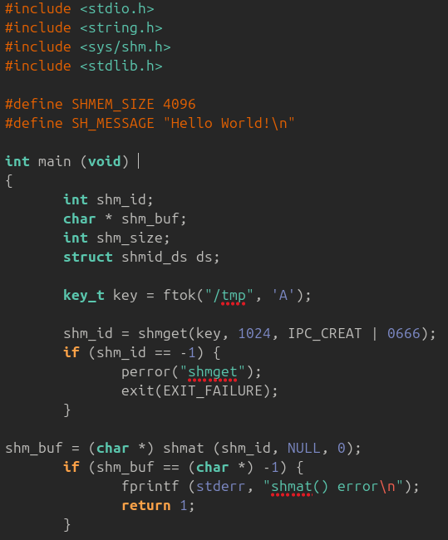

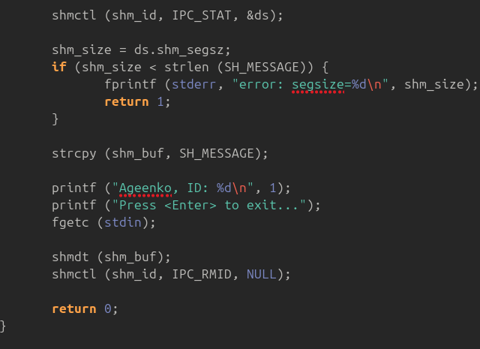

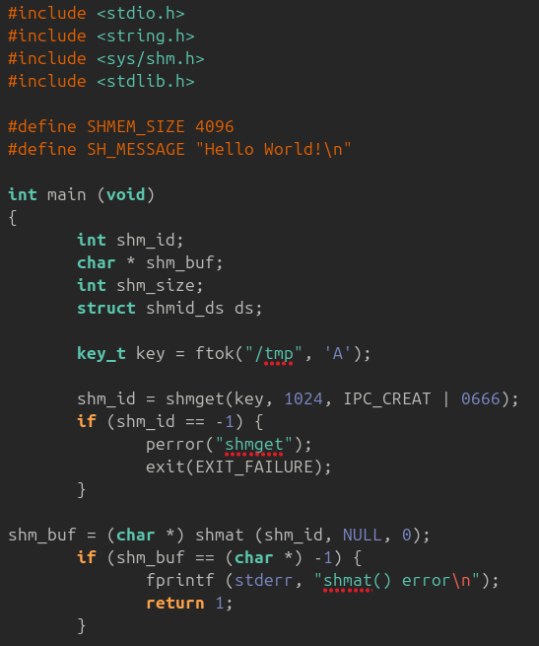

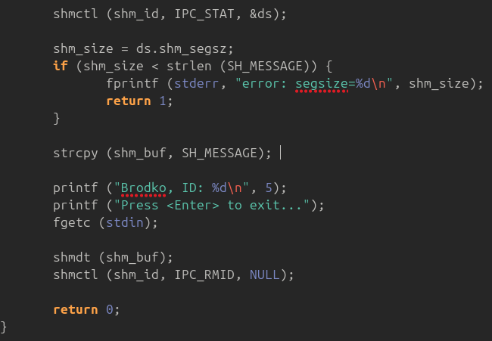

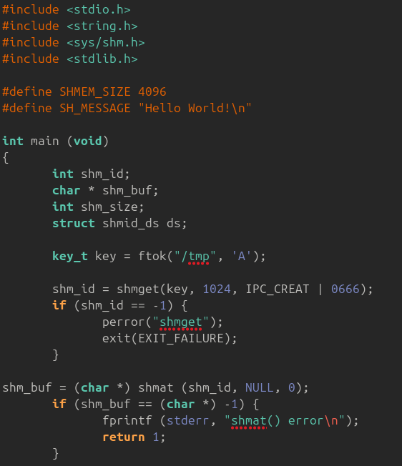

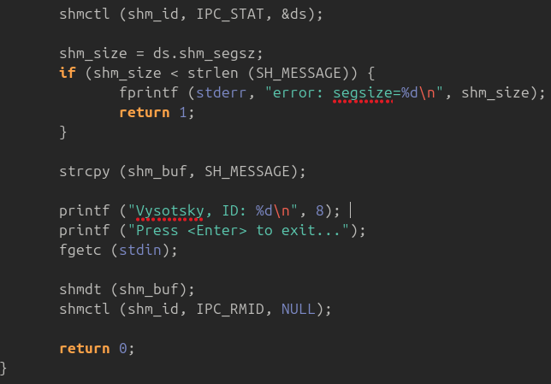

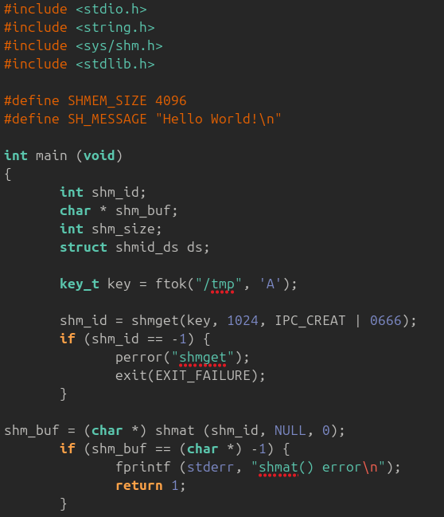

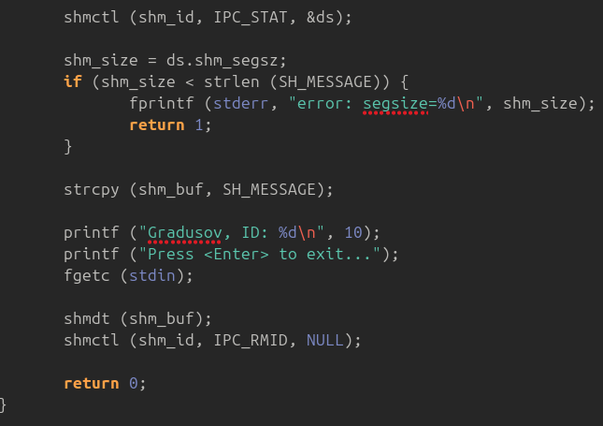

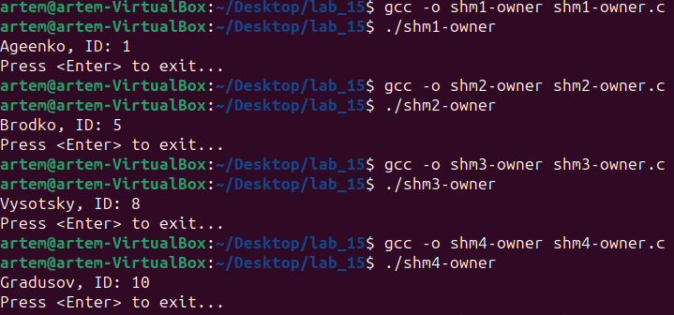

**При помощи метода shmget получаем доступ к сегменту памяти**

## Задание 2.

Использования условия задания №1, создайте несколько программ **shm1-ownerХХ.c**, с использованием одного семафора.

1. Подключить к *общей памяти* двух клиентов (один из них выполняется как поток).

2. Создать два *объекта общие памяти*. Первый процесс пишет в первый *объект* и читает из *второго объекта памяти*, второй процесс, наоборот, читает из первого объекта и пишет во второй (программа-чат).

3. Сделать два сервера сообщений и одного клиента. Серверы используют одну и ту же общую память. Клиент читает и определяет, от какого сервера пришло сообщение.

**Создаем shm5-owner.c**

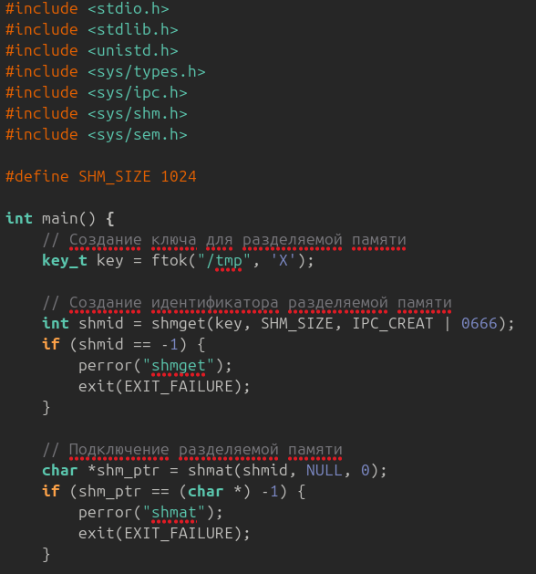

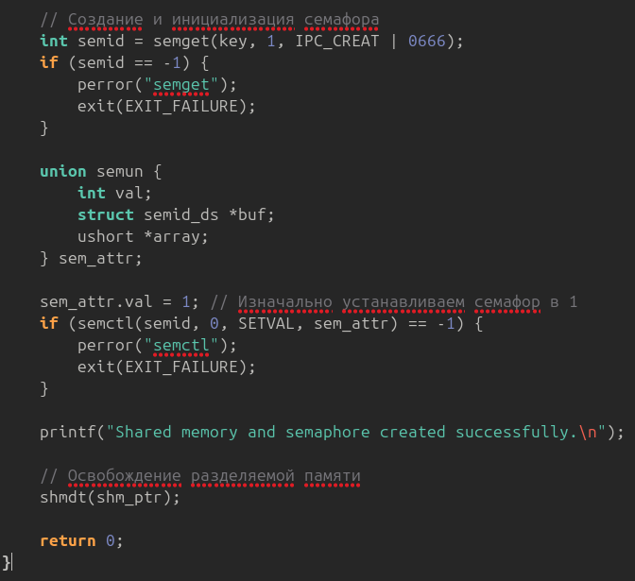



**Создаем shm6-owner.c**

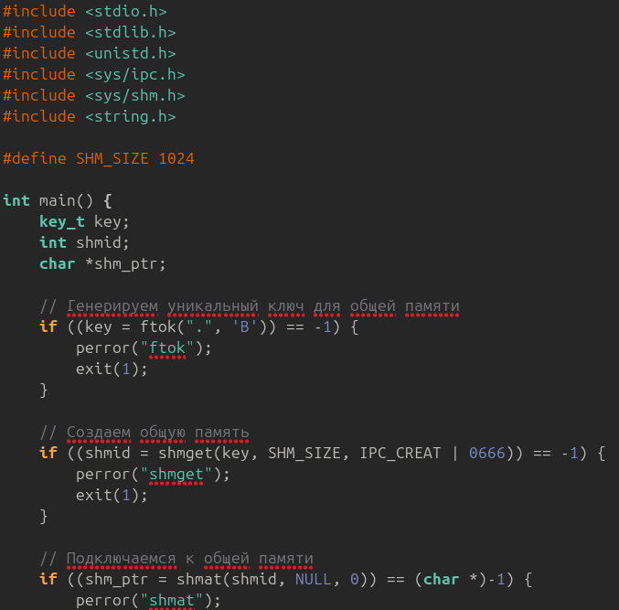

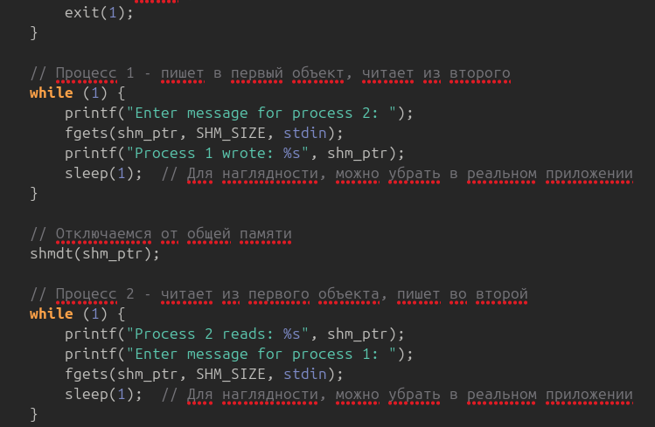

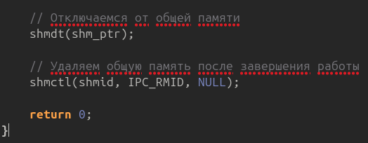

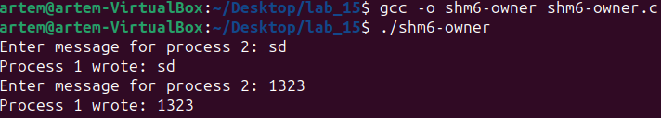

**Создаем shm7-owner.c**

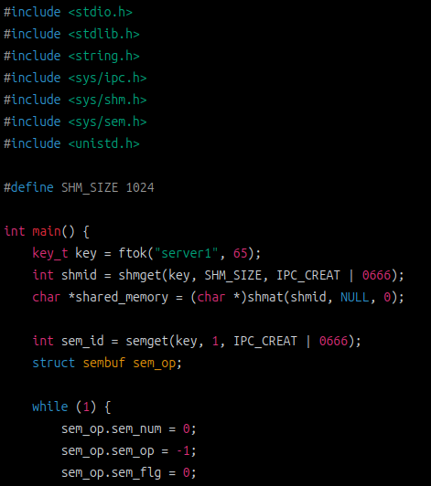

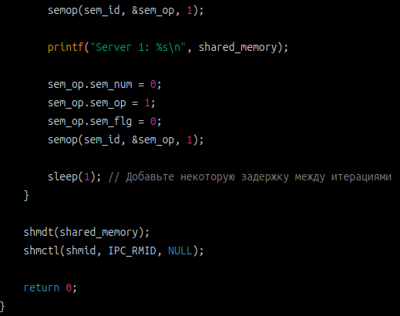

**Создаем shm8-owner.c**

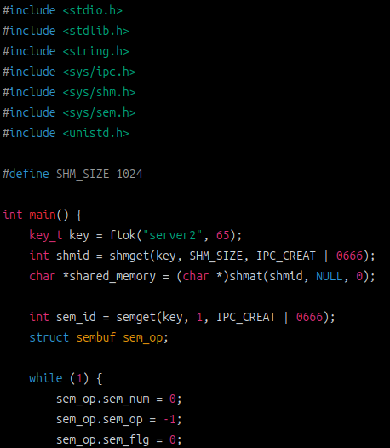

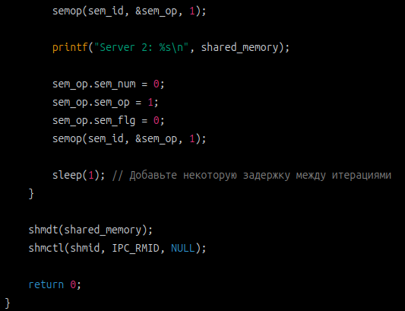

**Создаем shm9-owner.c**

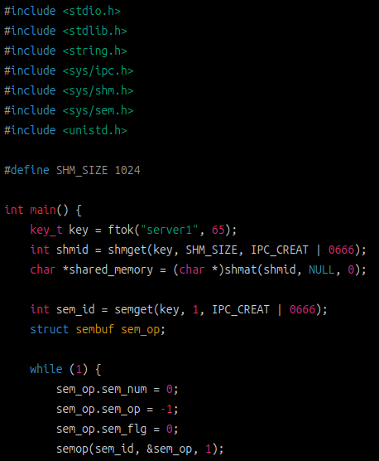

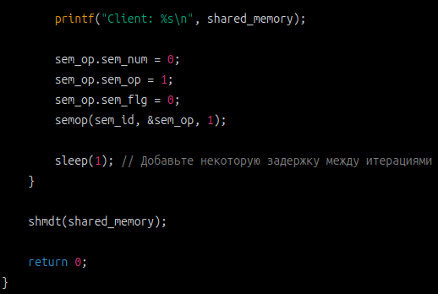

**Вывод:** Освоили механизм взаимодействия между процессами на основе использования общей памяти.